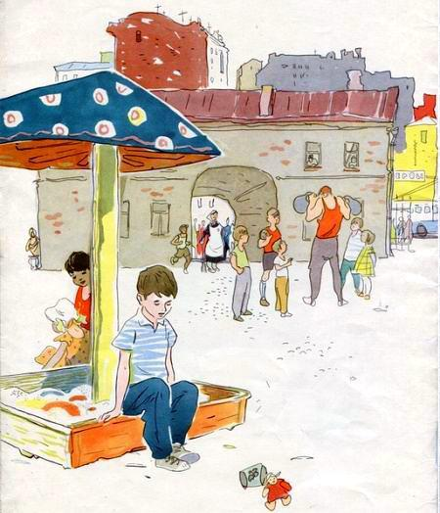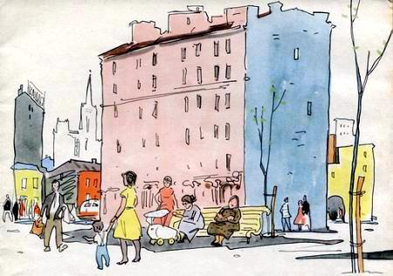
Это очень здорово: иметь старшего брата! Или хотя бы старшую сестру… Но брата, конечно, лучше! Особенно если он такой сильный, как брат Лёньки Зайчикова из тридцать третьей квартиры, и тоже умеет по утрам во дворе поднимать тяжеленные гири. Лёньку все ребята в доме боятся или, верней сказать, боялись, хотя сам он никаких тяжестей не поднимает и даже на турнике подтягиваться не умеет.Если мы начинали гонять по двору клюшками ржавую консервную банку, Лёнька всегда сам себя назначал капитаном команды, — и все с ним соглашались: а то ещё пожалуется брату! И на моём двухколёсном велосипеде Лёнька катался больше меня самого. «Попробуй, не разреши, — думал я, — еще позовёт старшего брата!..»Но однажды паренёк, который приехал к нам из другого дома и ничего не знал про наши дела, дал Лёньке здоровенного щелчка за то, что он хотел отобрать у него самокат.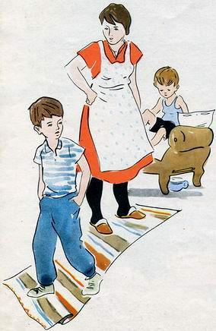Лёнька заорал на весь двор, а старший брат высунулся в окно и говорит:— Не думай, что я буду тебя защищать: сам лезешь, сам и защищайся!С тех пор все перестали бояться Лёньку, и я начал преспокойно кататься на своём двухколёсном велосипеде, а капитанами хоккейной команды мы теперь были все по очереди. И всё-таки я немного завидую Лёньке — про него ведь так прямо и говорят: «Это брат того самого силача-спортсмена из тридцать третьей квартиры!» А про меня никто ничего такого не говорит, потому что у меня вообще нет старшего брата…А есть только младший. Его Егоркой зовут и ему всего-навсего три года исполнилось. Я хочу, чтобы Егорка чувствовал во мне своего покровителя и защитника, чтобы он тоже гордился мною. Чтобы всегда советовался и то и дело спрашивал у меня разрешения, а я уж по своему желанию запрещал бы ему или разрешал.И ещё, чтобы про него тоже говорили: «Это братишка того самого Женьки Калинкина со второго этажа!»Так у нас с Егоркой всё и шло… До одного неожиданного случая. Мама как-то укладывала Егорку спать, а он не хотел ложиться, сопротивлялся и даже позвал меня на помощь. Я тут же прибежал на его отчаянный рёв, а мама сказала: «Вот ещё, тоже защитник нашёлся! Марш отсюда! А то я сейчас тебя самого спать уложу». Я спать не хотел, и поэтому потихоньку ушёл в коридор. Авторитет мой был погублен навсегда: Егорка понял, что я не могу спасти его от маминых забот. И я перестал быть для него, как это говорится, «кумиром»…Сегодня в моей жизни произошло одно очень важное событие. Но расскажу всё по порядку… Мы играли. Я стоял на улице, а ребята в это время прятались от меня во дворе.
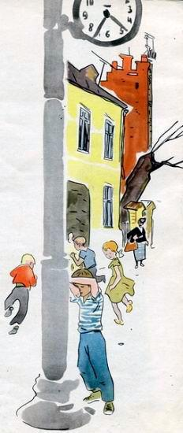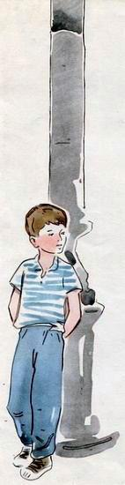
Вдруг из соседнего лома выскочил парень или, верней сказать, молодой человек в шляпе. Он внимательно огляделся по сторонам, словно искал кого-то, потом пробежал по тротуару до угла и меня тоже по дороге так пристально-пристально, прямо с головы до ног всего осмотрел. Я даже под его взглядом пригладил волосы и слегка подтянул штаны. Потом он снова вернулся к своему дому, взглянул на ручные часы, но это ему показалось мало — он ещё и на круглые электрические часы, которые посреди площади на столбе висят, тоже посмотрел. И широко-широко развёл руки в стороны, будто сам про себя чему-то очень удивился. А потом вдруг, стукнув ладонью по лбу, этот самый молодой человек направился прямо ко мне. Он так решительно направился, что я даже захотел удрать, но ноги как-то сами собой остались стоять на месте.Молодой человек подошёл ко мне… Я уже говорил, что он был невысокий и довольно-таки худенький.А на пиджаке у него я увидел алый комсомольский значок. Я потрогал свою курточку, чтобы он заметил, что и у меня тоже есть красный значок — только пока ещё не комсомольский и даже не пионерский, а октябрятский…— Ты из нашего дома? — спросил молодой человек.— Нет… вон из того…— Значит, мы с тобой вес равно соседи? Слушай, сосед!..Мне почему-то стало очень приятно, что он назвал меня соседом, и я вновь слегка подтянул штаны (мама говорит, что это у меня самая ужасная манера!).— Ты случайно не заметил: тут, возле твоего двора, такая шумная компания не собиралась? Парни, девушки?..Я помотал головой: мол, не видел.— Тогда у меня к тебе большая просьба будет. Выполнишь, сосед?— Конечно!..— Ну, вот… Я жду своих друзей. Мы договорились встретиться вот здесь, чтобы идти в одно место. Но они, видишь ли, опаздывают, а я ждать не могу: меня по важному делу срочно вызвали. Так ты им передай, пожалуйста, эту записку. Не в службу, а в дружбу! А?..Он протянул мне маленький белый листок, свернутый треугольничком.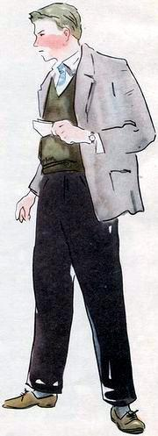— Я хотел к дверям приколоть, но боюсь, ребята не заметят. А ты уж прямо в руки передай. Ладно?— Ладно!— Тебя как зовут-то?— Женькой…— А меня Валерием. Значит, будем знакомы!Он пожал мне руку, а потом снова взглянул на часы и очень заторопился.— Только никуда не уходи. Стой, как часовой на посту!Мне было очень-очень приятно выполнить задание взрослого человека, да ещё комсомольца, и я вдруг и в самом деле почувствовал себя часовым… Я вообразил, что в руках у меня не маленький белый треугольничек, а важный пакет, который я должен передать по назначению с риском для жизни. А если я уйду с поста и не передам пакет, то случится какое-нибудь огромное несчастье.— Ты будешь нас искать или нет?! — раздался вдруг голос. Я так размечтался, что даже не узнал Лёньку Зайчикова — того самого, которого теперь все перестали бояться.— Мы, понимаешь, сидим-сидим, а ты всё не идёшь и не идёшь… Я в пустой мусорный ящик залез, так чуть там не задохнулся… А ты тут свежим воздухом дышишь!Лёнька взглянул на меня и как-то испуганно отступил на шаг:— Ты что? Заболел, что ли?— Почему «заболел»?— Глаза у тебя какие-то ненормальные…Это, наверно, от гордости, что в руках у меня важный пакет, я стал немножко странно глядеть на окружающих. А их, этих самых «окружающих», высыпало со двора хоть отбавляй.— Ты что же это, издеваешься, да? И ещё молчит! Мы ведь не в молчанку с тобой решили играть, а в «поиски потерпевших кораблекрушение»! Ты же ведь сам захотел быть лётчиком и сверху нас всех разыскивать! Захотел или не захотел?!Ребята подступали ко мне со всех сторон.— Я сейчас не лётчик, а часовой на посту…— Ну-у… в часовых играть не интере-есно… Это ты сам с собо-ой играй! — заныл Лёнька Зайчиков.Если бы он знал, что я вовсе и не играю, что всё это взаправду, на самом деле! Я ничего не стал рассказывать, а только молча показал всем своим друзьям таинственный белый треугольничек.— Ну и пусть торчит здесь один, с этой несчастной бумаженцией, — сказал Лёнька.— Сам ты «несчастный», — ответил я.И все ребята, оборачиваясь и с удивлением поглядывая на меня издали, ушли обратно во двор.«Они ведь могли уговорить меня или даже силой заставить пойти вместе с ними во двор, — думал я, — а им не удалось! Значит, риск все-таки был… Значит, я проявил твёрдость при выполнении боевого задания».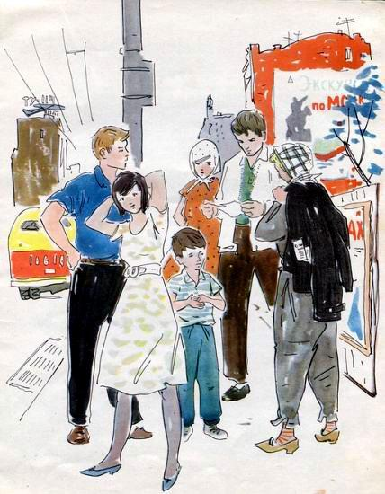— Ну, ясно: он не дождался! Пока ты, Клава, наряжалась, он ушёл, — послышались голоса за моей спиной.Я повернулся четко, на каблуках, как часовой, и сразу с благодарностью посмотрел на Клаву: ведь если бы она так долго не наряжалась, мне бы не пришлось, наверно, выполнять «боевое задание». Кроме нарядной Клавы, возле дома остановились ещё человек десять парней и девушек. Все они сперва сердито смотрели в Клавину сторону, а потом повернули головы к высоченному парню, издали очень похожему на брата Лёньки Зайчикова. Все будто ждали от него распоряжений.Я сразу понял, что он среди них — самый главный. Звали «самого главного» Митей. Ему я и протянул торжественно, как это делают отважные разведчики в кинофильмах, свой пакет… То есть, верней сказать, маленький белый листок в клеточку.Митя прочитал моё донесение и важно сообщил всем своим приятелям:— Нашего Валерия в райком комсомола вызнали. Срочно!Вот, оказывается, какой человек доверил мне передать письмо друзьям! Я был уверен, что Лёнькиного брата, какие бы там гири он ни поднимал, никогда «срочно» в райком не вызовут. Просто так, может, и позовут, а «срочно» — никогда!— Скучно будет без Валерия, — сказала девушка, которая, наверно, даже не успела переодеться после работы: она была вся в извёстке и ещё в чём-то белом, но ничуть этого не стеснялась.— Он скоро придёт! Тут, в записке… вот сказано: «Задержусь недолго!» — успокоил Митя. И тогда все, я заметил, очень обрадовались.Тогда Митя вдруг вспомнил про меня.— И сколько же ты нас ждал?Мне очень хотелось сказать, что я стоял «на посту», как было написано в одной книжке, «не замечая холода и голода». Но на улице был тёплый майский вечер, а проголодаться я за полчаса ещё не успел. Я развёл руки в стороны: мол, стоит ли об этом спрашивать — сколько нужно было, столько и простоял.— А ты что же, Валеркин брат будешь? — спросил вдруг высоченный Митя.— У Валерия нет братьев. В одной бригаде работаем — и не знаешь? — тихо удивилась Клава.Я её сразу возненавидел: наряжалась дольше всех и ещё вмешивается: «Нет братьев!..» Какое ей дело!— Я думал, может, он двоюродный какой-нибудь… или троюродный… — стал оправдываться Митя.Мне в ту минуту очень захотелось и в самом деле быть хотя бы троюродным братом Валерия, которого так срочно вызывают в райком комсомола и без которого таким симпатичным парням и девушкам скучно куда-то идти.— Да… троюродный… — как-то неожиданно сказал я.— Та-ак… — протянул Митя, словно приготовился важное решение всем сообщить, — Давайте-ка тогда возьмем его с собой! Ведь нас же с родственниками приглашали? Вот и захватим Валеркиного родственника!— Ему спать пора, — сказала вредная Клава, которая дольше всех наряжалась, — И потом нас с ближайшими родственниками приглашали, а он — дальний…— Да что ты! — воскликнул «самый главный» Митя. Во-первых, спать ему не пора: он же абсолютно взрослый парень! А во-вторых, дальнего родственника Валерий бы не просил тут нас дожидаться…«Какой Валерий замечательный человек! Сразу видно, что он передовик производства, а эта Клава — какая-нибудь отстающая!» — подумал я.Только потом, когда вся компания уже дошла до угла, я тихо спросил:— А куда мы, между прочим, идем?— Разве тебе Валерий не рассказывал? — удивился Митя.— Нет… он, конечно, говорил… Но я, пока вас тут дожидался, немного… это самое… забыл.— На новоселье нас пригласили. Жильцы дома, который мы сами строили.— Сами?— Ну, конечно, сами: всей вот этой бригадой!— Ага, понимаю… — И я быстро зашагал дальше в ногу со взрослыми.Как жалко, что никто из наших ребят не выбежал со двора на улицу в ту минуту и не увидел меня в такой торжественный момент. «Когда не нужно, они каждую минуту на улицу выскакивают, — думал я, — а тут хоть бы одни нос высунул!»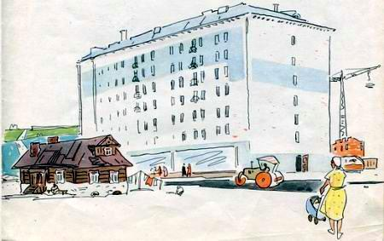Я не знал, что такое новоселье, потому что живу в нашем доме прямо со дня своего рождения. Дом наш очень большой, но старый, и говорят, что раньше, до революции, он принадлежал какому-то домовладельцу. Я просто представить себе не могу, что все квартиры, в которых теперь живут мои друзья, их папы, мамы и старшие братья тоже живут, что все они когда-то, очень давно, принадлежали всего-навсего одному человеку. И зачем ему было столько комнат? На велосипеде он, что ли, по ним катался? Наверно, заблудиться в своих комнатах мог… Вот до чего жадность доводит!А в новом доме было много жильцов, и все они справляли новоселье. Это, оказывается, очень весёлый праздник. Ещё бы: люди, которые раньше в тесноте жили, теперь новенькие квартиры получили! И вот они благодарили за это строителей…Все собрались во дворе, потому что ни в одной квартире столько народу не уместилось бы. На садовом столике стояли бутылки с шампанским и лимонадом. Я никогда не пробовал шампанское на вкус, но мне кажется, что самое главное — это когда пробка, выстрелив, словно деревянное игрушечное ружьё, которое есть у нашего Егорки, с треском вылетает из бутылочного горлышка. А уж всё остальное, мне кажется, не так важно. Я с нетерпением ждал, когда начнут выскакивать пробки… Но старшие почему-то не торопились. Только уж потом я понял, что они ждали моего Валерия, и мне сразу стало очень приятно.— Нет уж, без бригадира начинать не будем, — сказал высоченный Митя. И я тут же сообразил, что он только временно считался «самым главным», а на самом-то деле, главным был, оказывается. Валерий!А потом все радостно, прямо на весь двор закричали:— Вот он! Вот он — главный виновник торжества!Значит, я не ошибся, когда решил, что Валерий — «самый главный». Он прибежал запыхавшийся, покрасневший какой-то: очень, наверно, торопился. Все засуетились, забегали: «Пора начинать! Теперь уж пора начинать!»— А зачем это тебя в райком вызывали? — негромко спросил Митя, будто какой-то секрет выпытывал. — Какие-нибудь неприятности?— Нет уж, пока одни только «приятности», — весело ответил Валерий, — хотят новое имя нашей бригаде дать!— Это какое же имя?— «Комсомольско-молодежная, борющаяся за звание бригады коммунистического труда»! Вот!.. — Валерий сказал это так просто, будто ничего особенного не произошло. Но я чувствовал, что ему очень нравится это самое «новое имя» бригады, хотя оно было чересчур длинное, и я даже не сразу его запомнил.— Так надо сейчас же ребятам сообщить! — воскликнул Митя.— Нет, при всех не надо, — остановил его Валерий. — Как-то нескромно получится. Лучше уж завтра, на работе…— Ну, ладно, тебе видней, — согласился Митя. И мне снова стало очень приятно: вот как слушается этот здоровенный парень моего невысокого и довольно-таки худенького Валерия. А ещё я подумал: «Какой всё-таки мой троюродный брат скромный человек!»Тут он как раз меня и заметил:— И ты здесь?! Каким это образом?— Мы его пригласили! — гордо улыбаясь, сообщил Митя: вот, мол, какие мы сообразительные!— Значит, вручил мою записку? Ну, молодчина! Как уж тебя звать-то?— Что это ты, совсем от волнения растерялся: забыл как родного брата зовут? — удивилась вредная Клава, которая слышала всё, что ей вовсе не обязательно было слышать.— Не родной… а, как бы это сказать… троюродный, — тихо сказал я таким голосом, чтобы не было понятно, шучу я или говорю всерьёз. Но Валерий сразу всё понял и так хитро-хитро подмигнул мне: мол, согласен считать тебя своим братом — для начала хотя бы троюродным.И вот стали выскакивать вверх пробки, и белая пена из бутылок с шипением вырывалась и шлёпалась с размаху на садовый столик, а потом уж только попадала в стаканы.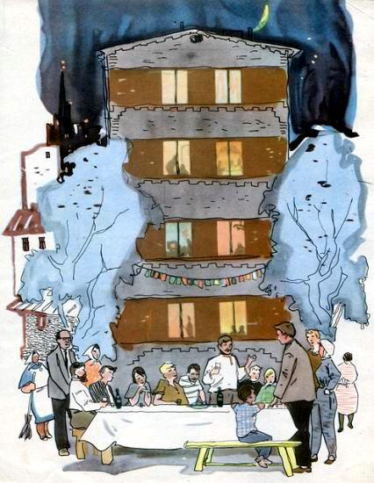Люди даже кричали «ур-ра!» — в честь строителей. И я подумал, что это, должно быть, очень счастливая профессия быть строителем: приносишь людям столько радости, и от твоего труда у всех делается такое хорошее нестроение!Я решил, что тоже обязательно буду строителем. Но это будет потом, в будущем…А пока Валерий тихонько прошептал мне на ухо:— Я тебе лимонаду налью… Это гораздо вкуснее, поверь мне! Я уж пью шампанское так, чтобы людей не обидеть.Мне было очень приятно, что он заботится обо мне, будто я его настоящий брат, а уж двоюродный или троюродный кто в этом разберётся?!Веселье было, как говорится, в самом разгаре, некоторые жильцы и даже пенсионеры стали танцевать, а Валерий неожиданно сказал:— Ну, нам с братишкой пора домой! («С братишкой» это значит, со мной!)Все стали уговаривать, упрашивать: «Подождите хотя бы немного! Да куда же вы?! Мы только-только развеселились!..» Но Валерий решительно показал всем на часы:— Женьке скоро уже спать пора!Он сказал почти то же самое, что говорила недавно нарядная Клава, но я даже ничуть не обиделся, что он так рано, как маленького, собирался уложить меня в кровать. Наоборот, я очень-очень обрадовался: Валерий заботится обо мне не как о каком-нибудь там троюродном брате, а прямо как о самом родном или, но крайней мере, двоюродном!Когда мы возвращались домой, я рассказал Валерию о своей мечте:— Кем уж только я не думал стать в будущем: и шофером, и вагоновожатым, и капитаном дальнего плавания… А теперь уж твёрдо решил: буду строителем! Если только, конечно, меня в космонавты не возьмут.Валерий сначала как-то несерьёзно отнёсся к моим словам:— Ещё не раз передумаешь: времени-то много!— Нет, не передумаю! — решительно заявил я. — Если б можно было, я бы прямо завтра на стройку пошёл!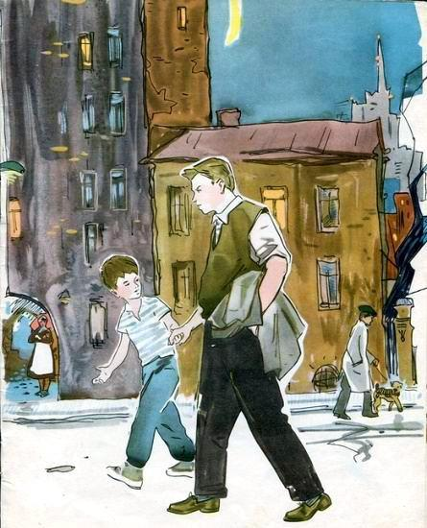— Что ж, завтра — не завтра, а когда пионером станешь, приходи со всем своим отрядом: разным профессиям вас научим! И каменщиками, и бетонщиками, и штукатурами станете… И малярами тоже.— Ой, это очень долго ждать! До осени, до Октябрьского праздника, я тогда буду в пионеры вступать. У меня терпения не хватит!— Терпение, положим, у тебя есть, если на посту сегодня смог выстоять, — ответил Валерий. Он шутил, а я-то ведь всё говорил всерьез, взаправду. Он, наверно, почувствовал это и предложил:— Ну, хорошо. Приходи со своими октябрятами…— Через три дня. На воскресник! Мы новый корпус сдавать будем… Хочется, чтобы люди поскорей в него вселились. А там мусора много, всякие битые материалы валяются, щебёнка… Вот и поможете нам убрать всё это, дом, так сказать, в боевую готовность привести. Договорились?Я прямо запрыгал от радости. И вверх по лестнице я не шёл, а прямо-таки скакал. Даже Валерий не поспевал за мной (он решил проводить меня до самой квартиры, чтобы успокоить маму, которая, наверно, уже очень волновалась).Но мама никак не хотела успокаиваться:— Ну, он-то легкомысленный мальчишка… Это я понимаю. А вы, как же вы, взрослый человек, могли увести его так далеко от дома?!— В самом деле, нехорошо получилось, — вздохнул Валерий. — И как это Митя не догадался заставить тебя, Женька, сбегать домой и сообщить маме, что ты уходишь на новоселье?— Какое ещё «новоселье»? Какой Митя? — не понимала мама. — И почему вы распоряжаетесь моим сыном, точно вы его дядя или старший брат?..— А он и есть мой старший брат, — тихо вставил я.— Что-о! — мама посмотрела на меня, как на сумасшедшего.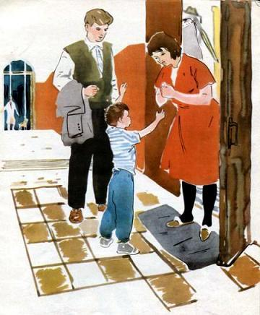Но потом, когда мама немного поговорила с Валерием, она перестала волноваться.— А с воскресником вы хорошо придумали, сказала мама. — Лучше пусть настоящим делом займутся, кирпичи таскают или вообще всё, что угодно, чем без толку во дворе слоняться…Редактор стенгазеты Алла Горемыкина заявила, что мы научимся у строителей разным полезным вещам и что все наши двоечники теперь обязательно исправятся, потому что им будет стыдно перед нашими старшими товарищами. Мы были согласны с Аллой, но она говорила всё это так громко, так сильно размахивала руками и делала такое серьёзное лицо, что всем почему-то хотелось смеяться, а я не выдержал и потихонечку прыснул в рукав…Наш поэт Борька Зайцев сочинил такие стихи.Все мы — дружные ребята.Боевые октябрята!Ликвидируем все двойки —Поработаем на стройке!Алла Горемыкина напечатала эти стихи на самом видном месте и ещё приписала внизу, что все должны прийти на работу, как на праздник, в белых рубашках и вообще нарядными.Все заспорили с Аллой и стали доказывать, что мы вовсе не на экскурсию собрались, а на работу, и наряды тут ни при чём.Алла и на воскреснике всё время продолжала восклицать: «Ах, да как это замечательно, что мы трудимся! Что мы работаем рука об руку со взрослыми! Я не забуду этого дня никогда!..» Она так много восклицала и бегала по этажам, что ей просто некогда было возиться с битыми кирпичами и щебёнкой.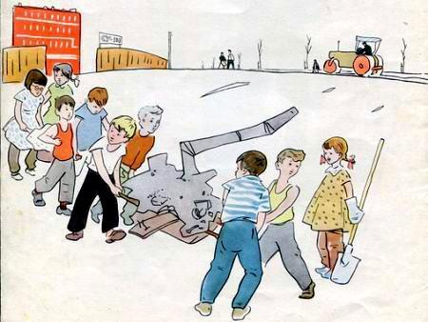Нам всем очень понравилось таскать носилки. Нагрузишь, возьмёшься за ручки и гордо несёшь… И каждый старается нагрузить побольше, чтобы носилки были тяжелей, чем у всех остальных.Правда, носилок для всех не хватило, и мы решили, что будем таскать их по очереди. И что каждый будет ещё и лопатой орудовать, и совками, и просто так, голыми руками… Ленька Зайчиков, который, между прочим, со мной в одном классе учится, хотел всё время только с носилками работать, но его брата уже никто не боялся, и поэтому он вскоре стал работать, как все остальные. А вот мой брат был для ребят самым большим авторитетом, и я, конечно, этим очень гордился. Он разбил весь наш класс на бригады и устроил между бригадами самое настоящее соревнование.В перерывах мы ходили по пустым квартирам и думали вслух: «А кто, интересно, будет жить вот в этой комнате? А вон в той?.. И как, интересно узнать, здесь будут вещи расставлены?»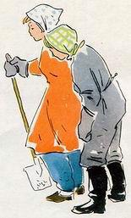Алла Горемыкина предложила даже написать во всех комнатах на стенах, что здесь трудился 2-й класс «В».— Очень хороший подарок будет для жильцов! — ответил я ей.— Переедут в новую квартиру, а тут уже все стены исписаны… Вот это будет сюрприз!К вечеру все мы очень утомились, но никто и виду не подавал, а даже, наоборот, некоторые стали громко напевать всякие бодрые песенки, словно работа им была нипочём.По домам мы возвращались, как это пишется в книжках, «усталые, но довольные». И все, как и я, решили во что бы то ни стало в будущем стать строителями!На углу нашей улицы мы попрощались с ребятами из моего класса и пошли с Валерием вдвоем. Валерий взял меня за руку, и мне стало смешно, что я когда-то мог завидовать Лёньке Зайчикову. Я представил себе, что в будущем, когда я стану самым настоящим строителем, мы с Валерием будем вот так же вместе возвращаться с работы домой… А кругом, на нашей улице, было много новых домов, и мне казалось, что все их, ну, прямо все до одного, построил Валерий со своей бригадой. И я был очень горд, хотя на самом деле, наверно, немножко преувеличивал…
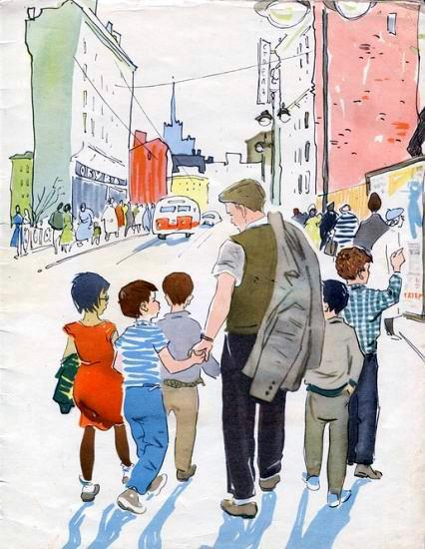
Иллюстрации: Прагер.

